
PONUKA POZEMKU PRE RETAIL PARK
Areál „Stará Pekáreň“, Levočská 11, Stará Ľubovňa
Predaj pozemku 10 789 m² na hlavnom vjazde do okresného mesta – retail park s potravinovou kotvou, výstavba na kľúč
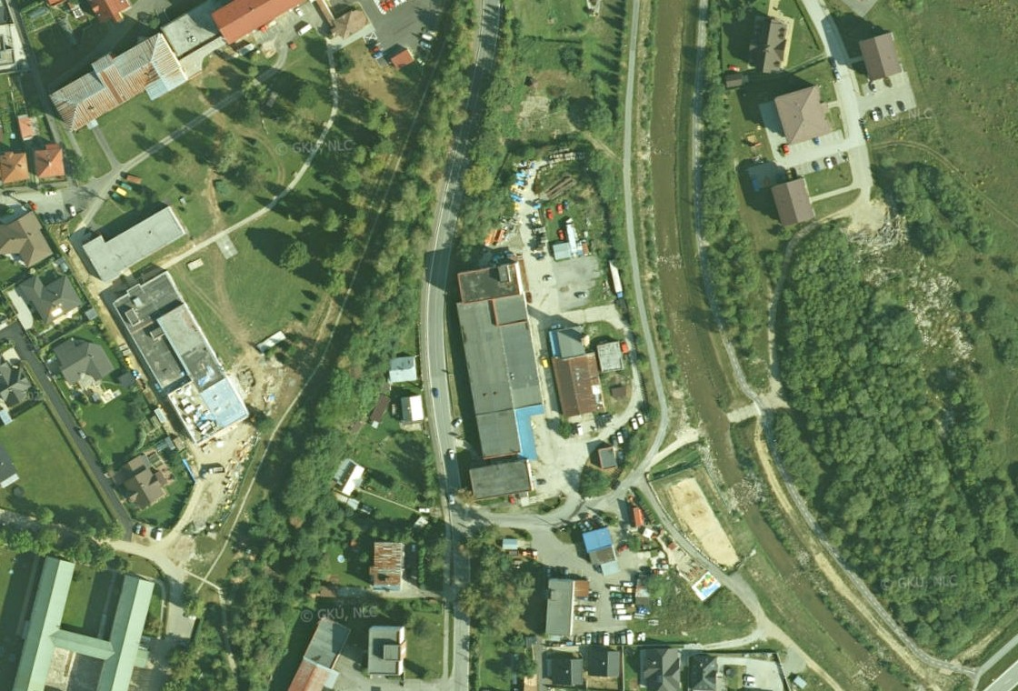
Pre:
developerov a investorov retail parkov, obchodné reťazce a sprostredkovateľov

Predkladá:
BauHausEurope s. r. o., Konventná 9, 811 03 Bratislava, Slovenská republika
IČO 47 420 171 | Bc. Ľubomír Kruk, konateľ | info@bauhauseurope.de | +421 904 027 703
Bratislava, 2. 11. 2026
Dôverné – určené výlučne pre adresáta. Ponuka je nezáväzná a slúži ako podklad na rokovanie.

1. Zhrnutie ponuky
BauHausEurope s. r. o. je výlučným vlastníkom uzavretého areálu bývalej pekárne na Levočskej ulici v Starej Ľubovni s celkovou výmerou 10 789 m². Areál leží na hlavnom vjazde do mesta od Prešova a Popradu, pri rieke Jakubianka a oproti Ľubovnianskej nemocnici, s kompletnými inžinierskymi sieťami a vlastnou trafostanicou. Ponúkame ho na predaj ako lokalitu pre retail park s potravinovou kotvou (3 000 – 5 000 m² prenajímateľnej plochy, 150 – 200 parkovacích miest) v okresnom meste s 15 800 obyvateľmi a spádom 53 000 obyvateľov, kde moderný retail park zatiaľ chýba. Areál bol v roku 2024 ocenený znaleckým posudkom na 1 850 000 €.
Ponuka má tri časti: predaj areálu je základom, výstavba a príprava sú voliteľné služby, ktoré kupujúci objedná a hradí ako investor:
- A – Predaj areálu: kúpa pozemku so stavbami (10 789 m²) do výlučného vlastníctva kupujúceho; na želanie odovzdanie po demolácii ako pripravená stavebná parcela.
- B – Výstavba na kľúč: po predaji areálu BauHausEurope ako generálny zhotoviteľ na náklady investora zabezpečí demoláciu vlastnou technikou (vrátane drviča betónu), zemné práce, výstavbu retail parku, parkoviska a sietí – na základe zmluvy o dielo s pevnou cenou a termínom.
- C – Povolenia a príprava: projektové riadenie, výber architekta, územné a stavebné konanie a komunikácia s mestom, kde máme dlhodobo dobré vzťahy vrátane vedenia mesta.

2. Nehnuteľnosť
Údaj | Hodnota
Adresa | Levočská 345/11, 064 01 Stará Ľubovňa, Slovenská republika (GPS 49.295794, 20.690312)
Vlastník | BauHausEurope s. r. o., podiel 1/1 (LV č. 1382, k. ú. Stará Ľubovňa), nadobudnuté kúpnou zmluvou v roku 2022
Pozemky | parc. KN-C č. 775/1 (7 415 m²), 775/2 (2 608 m²), 775/3 (598 m²), 775/4 (111 m²), 775/5 (57 m²); spolu 10 789 m² podľa LV č. 1382 (ZBGIS eviduje parcelu 775/1 s výmerou 7 389 m²), druh: zastavané plochy a nádvoria
Stavby v areáli | trojpodlažná administratívna budova (súp. č. 345), prízemná výrobná hala (zastavaná plocha 1 696 m²), štvorpodlažná výrobná a skladová budova, garáže, kotolňa, olejové hospodárstvo, trafostanica; spolu cca 3 190 m² zastavanej plochy; objekty z rokov 1986 – 1992 sú určené na demoláciu alebo čiastočné využitie
Inžinierske siete | vlastná prípojka vody, splašková a dažďová kanalizácia, plynová prípojka, elektrická prípojka a vlastná trafostanica; spevnené betónové plochy, oplotenie areálu
Prístup | priamo z Levočskej ulice (cesta III/3146 v meste, nadväzuje na cestu I/68 Prešov – Stará Ľubovňa – Poľsko); existujúci vjazd z južnej strany; terén mierne svahovitý, prevýšenie cca 5,9 m naprieč pozemkom
Územné plánovanie | urbanistický obvod V06; polyfunkčná plocha pre obytnú zástavbu bytových domov a občianskej vybavenosti (ÚPI mesta č. MsÚ-SL-151/195/2025 z 9. 1. 2026); max. 8 NP, zastavanosť do 50 %, zeleň min. 20 % – viď časť 4; umožňuje aj kombináciu retail park + byty na vyšších podlažiach
Súčasné využitie | skladové a obchodné prevádzky v nájme; areál je možné odovzdať bez nájomcov
Právny stav | bez vecných bremien; záložné právo financujúcej banky bude vyrovnané z kúpnej ceny pri prevode
Podklady k dispozícii | znalecký posudok č. 87/2024, výpis z LV a katastrálna mapa, geodetické zameranie, územnoplánovacia informácia mesta č. MsÚ-SL-151/195/2025 (9. 1. 2026), inžiniersko-geologický a hydrogeologický prieskum (vykonaný, podložie vyhovujúce pre výstavbu), projektová dokumentácia pôvodných objektov, stavebné povolenie a kolaudačné rozhodnutie

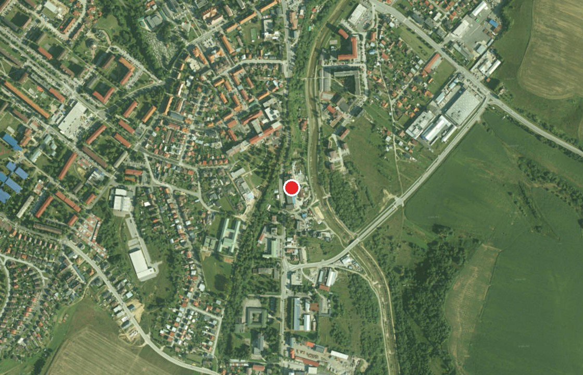
Obrázok 1 – Satelitná snímka: poloha areálu (červený bod) v južnej časti Starej Ľubovne pri Levočskej ulici (ortofoto GKÚ/NLC, Esri World Imagery)
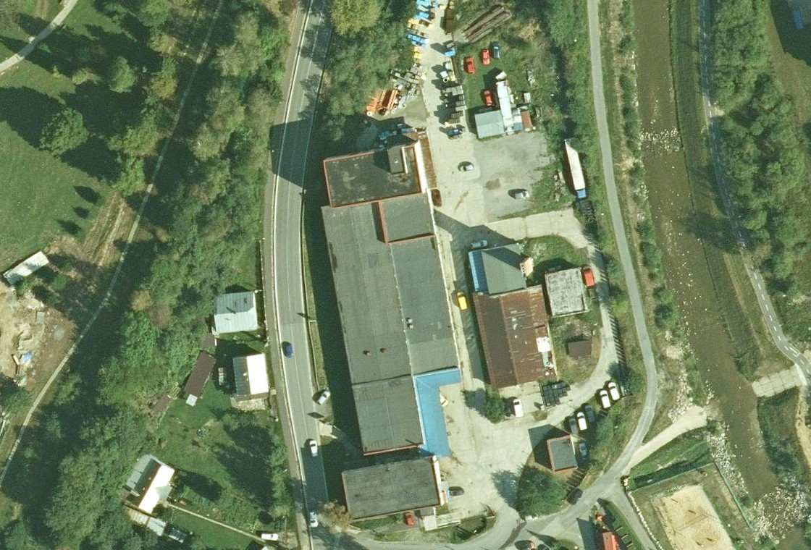
Obrázok 2 – Satelitná snímka areálu: výrobná hala, administratívna budova, skladové objekty a spevnené plochy medzi Levočskou ulicou a riekou Jakubianka
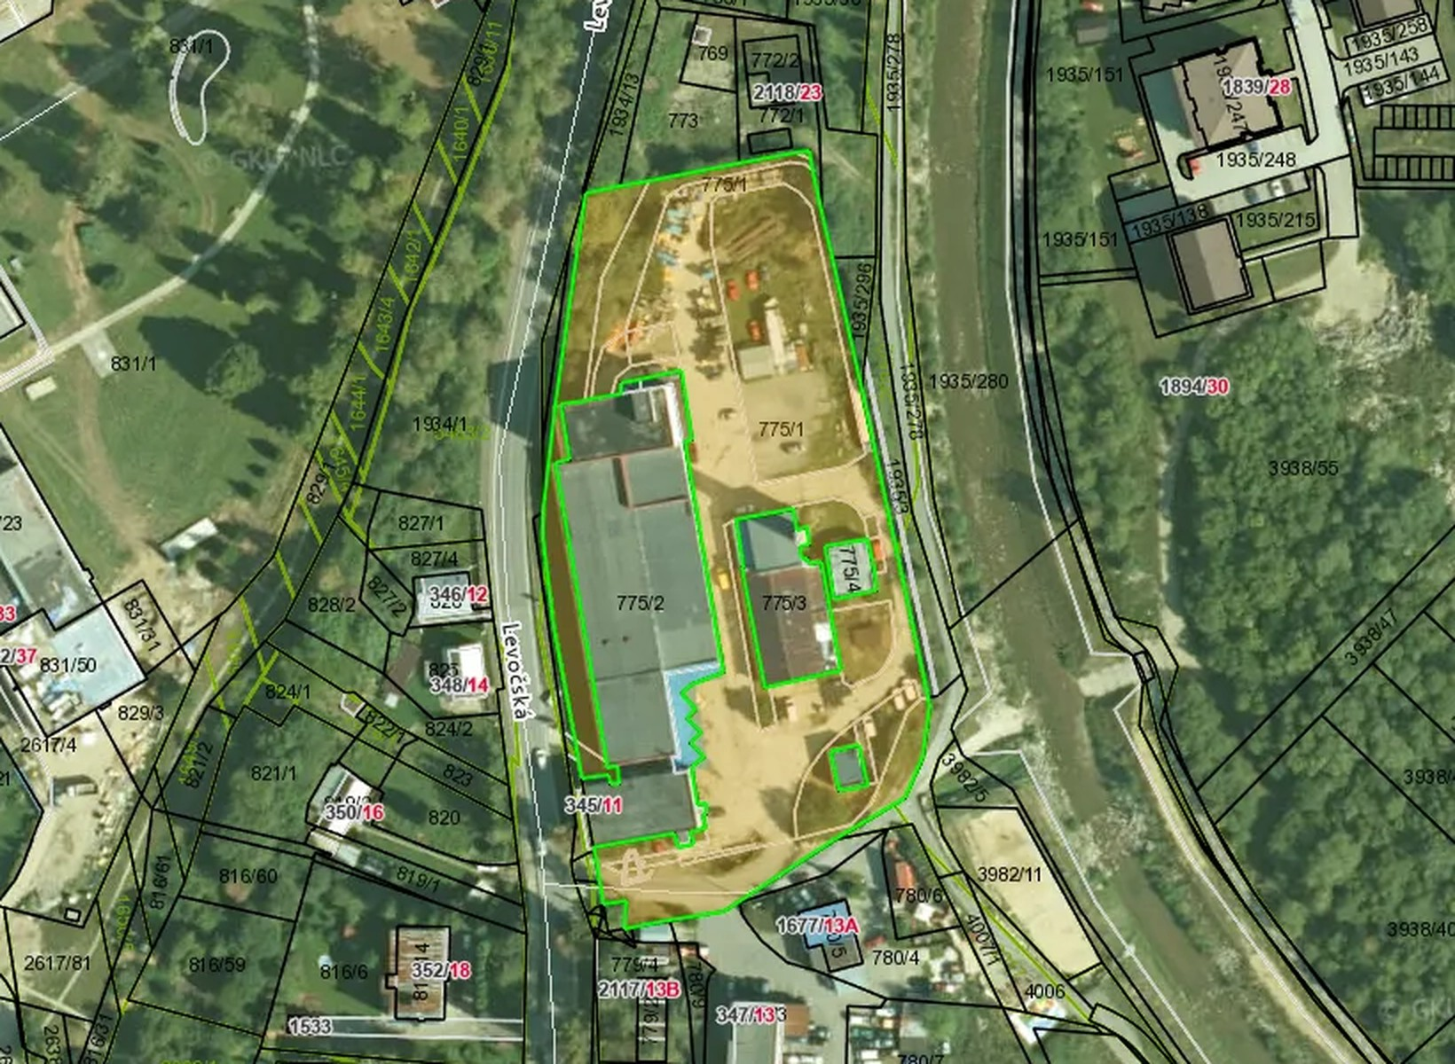
Obrázok 3 – Hranice areálu podľa katastrálnej mapy: parcely 775/1 (7 389 m² podľa ZBGIS), 775/2, 775/3, 775/4 a 775/5, vlastník BauHausEurope s. r. o., podiel 1/1 (ZBGIS, ortofoto GKÚ/NLC)
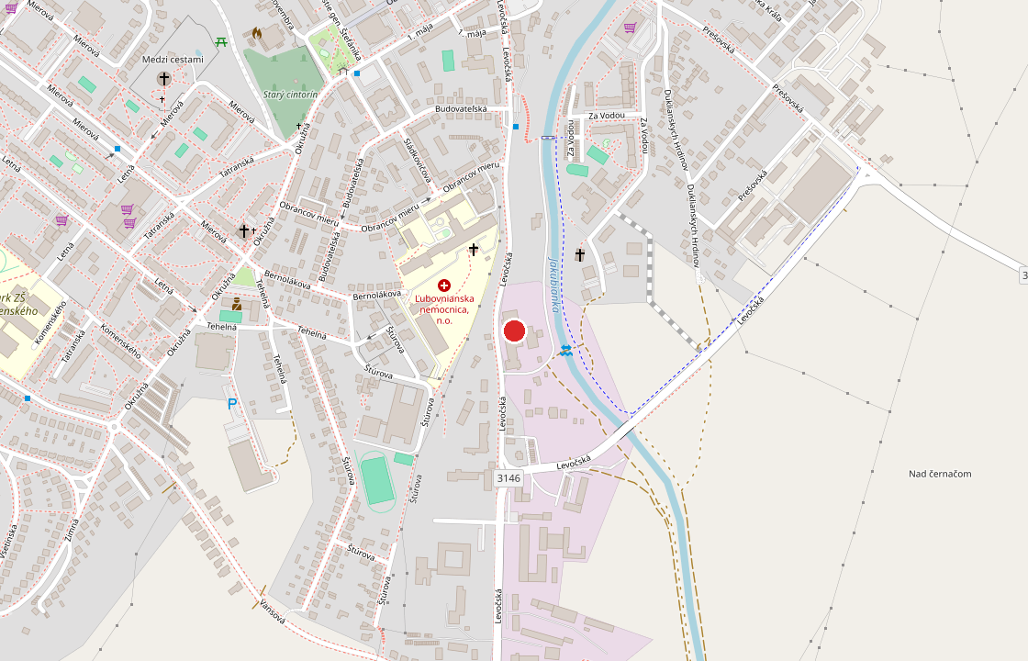
Obrázok 4 – Poloha areálu v mape mesta (OpenStreetMap)
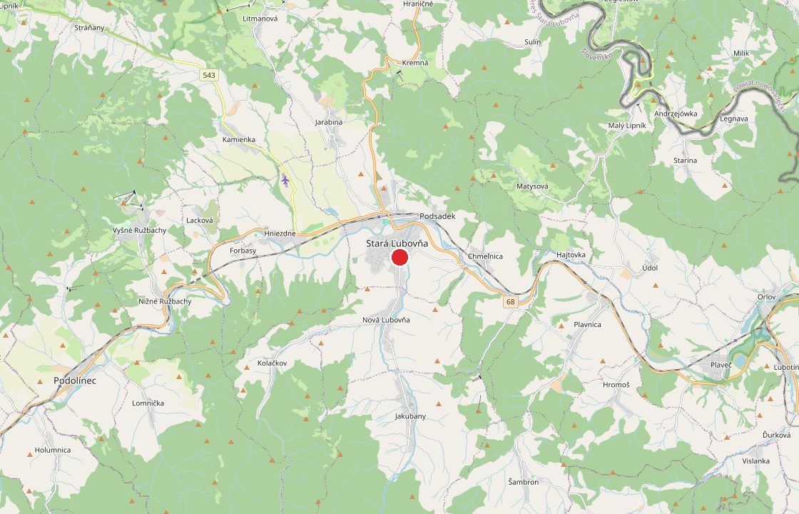
Obrázok 5 – Širšie vzťahy: Stará Ľubovňa na ceste I/68 medzi Prešovom a poľskou hranicou (OpenStreetMap)

3. Údaje zo znaleckého posudku
Nehnuteľnosť bola ocenená znaleckým posudkom č. 87/2024 (Ing. Peter Repčák, znalec v odbore stavebníctvo, odvetvie odhad hodnoty nehnuteľností, 22. 7. 2024). Posudok vychádza z obhliadky a zamerania zo 4. 7. 2024, výpisu z LV č. 1382 a kópie katastrálnej mapy. Pôvodná pekáreň bola postavená v roku 1953, areál bol komplexne prestavaný podľa stavebného povolenia z roku 1984 (projekt Potravinoprojekt Bratislava) a skolaudovaný v roku 1992; objekty sú v užívaní od roku 1989.
Objekt | Obostavaný priestor (m³) | Zastavaná plocha (m²) | Podlažia | Konštrukcia | Všeobecná hodnota (€)
Administratívna budova (trojpodlažná časť, súp. č. 345) | 3 893,62 | 404,21 | 3 | ŽB montovaný skelet, siporexové panely, plochá strecha; prízemie zrekonštruované, nové plastové okná | 326 171,99
Výrobná hala (prízemná časť) | 13 050,14 | 1 696,14 | 1 | ŽB montovaný skelet, plochá strecha, areálové siete | 428 170,32
Výrobná a skladová budova (štvorpodlažná časť) | 5 655,36 | 327,50 | 4 | ŽB montovaný skelet, plochá strecha | 320 165,36
Garáže | 3 511,66 | 445,31 | 2 | murované / montované | 28 860,05
Kotolňa | 1 106,17 | 152,90 | 1 | murovaná | 35 164,98
Olejové hospodárstvo | 529,86 | 109,02 | 1 | murované | 19 377,16
Trafostanica | 255,12 | 56,07 | 1 | murovaná | 14 647,85
Oplotenie, prípojky (voda, kanalizácia splašková a dažďová, plyn, elektrina), šachty, septik, spevnené betónové plochy | – | – | – | vonkajšie úpravy | 52 832,89
Stavby spolu | 28 001,93 | 3 191,15 |  |  | 1 225 390,60
Pozemky parc. č. 775/1 – 775/5 (10 789 m², metóda polohovej diferenciácie, 58,27 €/m²) | – | 10 789 | – | zastavané plochy a nádvoria | 628 675,03
Všeobecná hodnota celkom (zaokrúhlene 1 850 000 €) |  |  |  |  | 1 854 065,63
Zdroj: znalecký posudok č. 87/2024, rekapitulácia všeobecnej hodnoty (kombinovaná metóda pre stavby, metóda polohovej diferenciácie pre pozemky, cenová úroveň s DPH). Hodnota slovom: jedenmiliónosemstopäťdesiattisíc eur.
Znalecký posudok v plnom znení (39 strán vrátane prehľadu nájomcov a nákladov za rok 2023, stavebného povolenia a kolaudačného rozhodnutia) poskytneme pri obhliadke. Pre účely predaja bude na želanie kupujúceho vypracovaný aktualizovaný posudok k dátumu transakcie.

4. Územnoplánovacia informácia
Mestský úrad Stará Ľubovňa, oddelenie výstavby, územného rozvoja a životného prostredia, vydal k pozemkom C KN parc. č. 775/1, 775/2, 775/3, 775/4 a 775/5, k. ú. Stará Ľubovňa (LV č. 1382) územnoplánovaciu informáciu – potvrdenie o funkčnom využití pozemku, č. MsÚ-SL-151/195/2025 zo dňa 9. 1. 2026 (vybavuje Ing. Anna Hrebíková, vedúca oddelenia). Podľa platnej územnoplánovacej dokumentácie mesta v znení Zmien a doplnkov č. 1, 2, 3 a 4 sa pozemky nachádzajú v urbanistickom obvode V06 a sú funkčne využiteľné ako polyfunkčná plocha pre obytnú zástavbu bytových domov a občianskej vybavenosti v rozsahu návrhu. Občianska vybavenosť, do ktorej ÚPN zaraďuje aj nákupné centrá a retail parky, je teda na pozemkoch prípustnou funkciou; regulatívy zároveň umožňujú doplniť nad obchodný parter byty. Záväzné regulatívy pre uvedenú plochu:
Údaj | Hodnota
Funkčné využitie | polyfunkčná plocha pre obytnú zástavbu bytových domov a občianskej vybavenosti; polyfunkčné plochy sú územia s minimálne dvoma funkciami, ktoré sa vzájomne dopĺňajú
Podlažnosť | max. 8 NP vrátane podkrovia, neprípustnosť ustúpeného podlažia
Zastavanosť | pozemnými stavbami do 50 % z plochy pozemku (t. j. do cca 5 390 m² zastavanej plochy)
Statická doprava | pre nebytový priestor podľa príslušnej STN; pri podnikateľských aktivitách na plochách občianskej vybavenosti zabezpečiť plochy pre statickú dopravu v zmysle STN 73 6110 vždy na vlastnom pozemku; pre byty 2 státia / 1 byt
Zeleň | index zelene min. 20 % z plochy pozemku stavby (zelené strechy a steny sa do indexu nezapočítavajú)
Ďalšie požiadavky | prestrešené a uzamykateľné stojisko na odpad ako súčasť zámeru; posúdenie hlukovej záťaže z cestnej dopravy pred výstavbou; nepoužívať neobvyklé farebné odtiene ako prevládajúce farby fasád, pri viacerých objektoch jednotné farebné vyhotovenie; technické napojenie na existujúce uličné rozvody
Územné rozhodnutie | na areál je vydané platné územné rozhodnutie na novú zástavbu

Vyjadrenie mesta má informatívny charakter a nenahrádza rozhodnutia a stanoviská dotknutých orgánov v povoľovacom konaní. Kópiu územnoplánovacej informácie v plnom znení priložíme k podkladom na obhliadku. Pri predajni s plochou 3 000 – 5 000 m² a parkoviskom na vlastnom pozemku sú regulatívy zastavanosti (50 %) a zelene (20 %) splniteľné.

5. Lokalita a trh
Stará Ľubovňa je okresné mesto s približne 15 800 obyvateľmi a spádovým okresom s približne 53 000 obyvateľmi. Mestom prechádza medzinárodná cesta I/68 Prešov – Stará Ľubovňa – Mníšek nad Popradom – Poľsko; hraničný priechod s mostom do Piwnicznej je vzdialený približne 15 km. Areál leží na Levočskej ulici, ktorá je hlavným vstupom do mesta od Prešova, Popradu a Levoče, v tesnom susedstve Ľubovnianskej nemocnice, obytných štvrtí a autobusovej dopravy, pár minút chôdze od centra.
Spádová oblasť zahŕňa okrem mesta aj kúpele Vyšné Ružbachy, rekreačné oblasti v okolí Ľubovnianskeho hradu a prihraničné poľské obce (Piwniczna, Muszyna), odkiaľ zákazníci bežne dochádzajú na nákupy na Slovensko. V meste pôsobia Kaufland, Tesco a Lidl, chýba však moderný retail park s nepotravinovými diskontmi (Pepco, KiK, Action, Tedi, JYSK, dm, Sportisimo, nábytok a stavebniny); najbližšie retail parky sú v Prešove a Poprade, vzdialených 50 – 60 km. Lokalita je zároveň vhodná pre nový potravinový reťazec vstupujúci na slovenský trh (napr. Biedronka) ako kotvu parku.
Údaj | Hodnota
Obyvatelia mesta / okresu | cca 15 800 / 53 000
Cesta | I/68 Prešov – Stará Ľubovňa – Poľsko; Levočská ul. = hlavný vjazd do mesta od juhu
Vzdialenosti | Prešov 65 km, Poprad 55 km, Piwniczna (PL) 15 km, Nowy Sącz (PL) 45 km, Krosno (PL) 170 km
Susedstvo | nemocnica, obytné zóny, polyfunkčné objekty, nábrežie Jakubianky
Plocha pozemku | 10 789 m² – vhodná pre retail park 3 000 – 5 000 m² GLA (potravinová kotva 1 200 – 2 000 m² + 5 – 8 jednotiek 300 – 800 m²) s parkoviskom 150 – 200 miest a zásobovacím dvorom

6. Varianty spolupráce
Variant | Obsah | Čo zabezpečí BauHausEurope | Čo získa kupujúci
A – Predaj areálu | prevod pozemkov 10 789 m² a stavieb do vlastníctva kupujúceho | odovzdanie bez nájomcov, výmaz záložného práva, súčinnosť pri katastri; na želanie demolácia pred prevodom | vlastný pozemok na hlavnom ťahu, so sieťami, bez vecných bremien
B – Výstavba na kľúč | variant A + BauHausEurope ako generálny zhotoviteľ; investorom a objednávateľom stavby je kupujúci, cena diela sa hradí podľa zmluvy o dielo (etapové fakturácie) | demolácia vlastnou technikou (žeriav, nákladné autá, demolačné stroje, drvič betónu – recyklát použitý na zásypy priamo na stavbe), zemné práce, hrubá stavba haly, fasáda, strecha, vnútorné rozvody, parkovisko, prípojky, sadové úpravy | jeden partner za pozemok aj stavbu, pevná cena a termín, úspora na odvoze sute a doprave; typové haly retail parku (oceľový alebo ŽB skelet, sendvičový plášť) staviame vlastnými tímami
C – Povolenia a príprava | služba pre kupujúceho pred výstavbou a počas nej | príprava zámeru pre mesto, výber architekta, projekt, územné konanie a stavebné povolenie, projektový manažment; pomoc pri získaní kotvového nájomcu a nájomcov z regiónu | rýchlejšie povolenia a miestny partner, ktorý pozná mesto, úrady, nájomcov a dodávateľov

Kúpna cena areálu a cena stavebných prác budú predmetom rokovania po obhliadke a spresnení zadania (veľkosť predajne, počet parkovacích miest, štandard).

7. Čo vieme zabezpečiť navyše
- Povolenia: príprava zámeru pre mesto, územné konanie a stavebné povolenie, vrátane rokovaní s dotknutými orgánmi; máme dlhodobo korektné vzťahy s mestom Stará Ľubovňa a s jeho vedením.
- Architekt a projektant: výber a koordinácia architekta a projektantov, statika, požiarna ochrana, dopravné napojenie.
- Vlastná technika: autožeriav, nákladné vozidlá, demolačné stroje a mobilný drvič – demoláciu a hrubé terénne úpravy vieme začať bezprostredne po podpise zmluvy, bez čakania na subdodávateľov.
- Stavebné kapacity: vlastné stavebné tímy s dlhoročnými skúsenosťami zo stavieb pre nemeckých generálnych dodávateľov (hrubé stavby, betonáže, murované a montované konštrukcie, fasády, sadrokartón, dokončovacie práce).
- Siete a energie: existujúce prípojky vody, kanalizácie, plynu a elektriny a vlastná trafostanica skracujú čas prípravy; inžiniersko-geologický a hydrogeologický prieskum je hotový s vyhovujúcim výsledkom – podložie je vhodné na zakladanie stavby bez mimoriadnych opatrení.
- Miestna znalosť: sídlo stavebnej prevádzky v regióne, znalosť miestnych dodávateľov, úradov a trhu práce.

8. Indikatívny harmonogram
Obdobie | Krok
11 – 12/2026 | obhliadka areálu, odovzdanie podkladov (znalecký posudok, zameranie, územnoplánovacia informácia), prvé rokovanie o cene a rozsahu
1/2027 | letter of intent, due diligence, dohoda o variante spolupráce (A / B / C)
Q1 2027 | kúpna zmluva a zmluva o dielo; začiatok demolácie (2 – 3 mesiace)
Q2 – Q4 2027 | projekt, územné a stavebné konanie, zmena územného plánu v súčinnosti s mestom
2028 | výstavba retail parku, parkoviska a sietí (8 – 10 mesiacov)
koniec 2028 | kolaudácia a otvorenie retail parku

9. O spoločnosti BauHausEurope
BauHausEurope s. r. o. pôsobí od roku 2013 ako stavebná a developerská spoločnosť. Hlavnou činnosťou je dodávka stavebných prác a kvalifikovaných stavebných pracovníkov pre generálnych dodávateľov v Nemecku; od roku 2022 skupina rozvíja vlastné developerské projekty a výstavbu inžinierskych sietí na Slovensku a v Chorvátsku.
Údaj | Hodnota
Výnosy | 2023: 8,7 mil. € | 2024: 11,3 mil. € | 2025: 9,3 mil. €
Vybrané projekty | inžinierske siete pre obytnú zónu Senec – Margovo (11,66 mil. € bez DPH, 38 ha, 835 bytov a domov); 27 apartmánov v Chorvátsku; Sky Hill Residence Banská Bystrica; prestavba objektu vo Vyšných Ružbachoch na 62 bytov
Majetok skupiny | nehnuteľnosti v Starej Ľubovni, Banskej Bystrici a Vyšných Ružbachoch v súhrnnej hodnote 6,17 mil. € podľa znaleckých posudkov
Technika | autožeriav, nákladné vozidlá, demolačné stroje, mobilný drvič, debnenie a lešenie
Konateľ | Bc. Ľubomír Kruk, majiteľ skupiny BauHausEurope

Finančné ukazovatele spoločnosti podľa riadnych účtovných závierok zverejnených v Registri účtovných závierok SR (v eurách):
Ukazovateľ (€) | 2021 | 2022 | 2023 | 2024 | 2025
Výnosy z hospodárskej činnosti (obrat) | 7 126 603 | 8 743 155 | 8 662 883 | 11 307 204 | 9 346 482
Výsledok hospodárenia z hospodárskej činnosti | 36 165 | 157 799 | 22 315 | 367 470 | 211 159
EBITDA (prevádzkový výsledok + odpisy) | 81 953 | 380 821 | 499 222 | 801 544 | 639 720
Výsledok hospodárenia po zdanení | 18 686 | 83 286 | -69 736 | 220 503 | 106 056
Majetok spolu (aktíva netto) | 1 351 175 | 2 974 620 | 2 709 699 | 3 386 125 | 3 490 376
z toho dlhodobý hmotný majetok | 287 167 | 1 783 967 | 1 672 519 | 1 865 839 | 1 537 681
Vlastné imanie | 155 468 | 608 454 | 521 694 | 742 198 | 839 335
Bežné bankové úvery | 7 008 | 91 392 | 109 919 | 117 901 | 175 227
Zdroj: Register účtovných závierok SR (registeruz.sk), IČO 47 420 171; ďalšie údaje o spoločnosti: finstat.sk/47420171. Spoločnosť je od založenia nepretržite zisková na prevádzkovej úrovni, vlastné imanie vzrástlo za päť rokov 5,4-násobne výlučne z nerozdelených ziskov, závislosť od bankového financovania je minimálna.
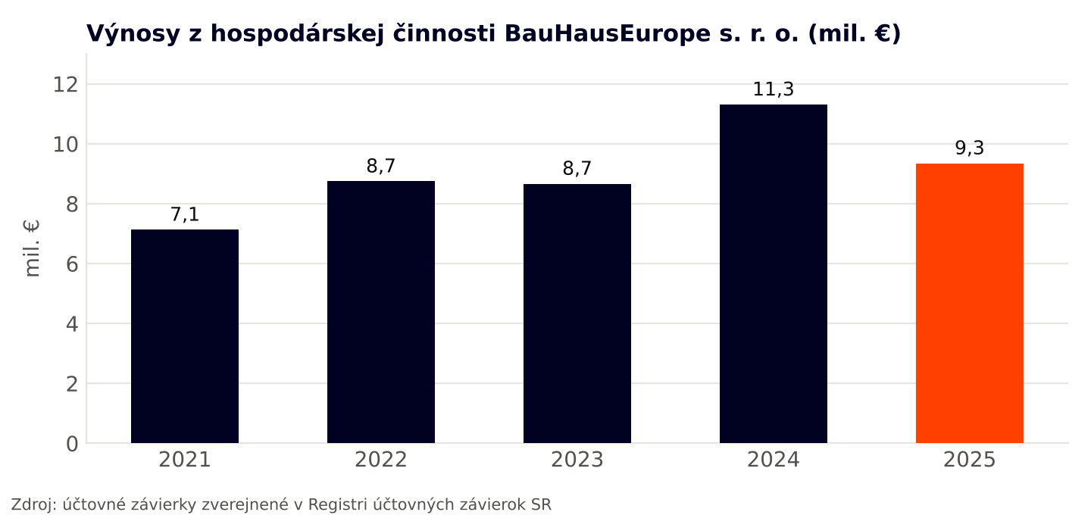
Graf – Vývoj výnosov BauHausEurope s. r. o. 2021 – 2025 (mil. €)

10. Ďalšie kroky a kontakt
Navrhujeme osobnú obhliadku areálu spojenú so stretnutím na mestskom úrade. Na stretnutie pripravíme kompletné podklady (list vlastníctva, znalecký posudok, geodetické zameranie, územnoplánovaciu informáciu, prieskumy) a po obdržaní koncepcie kupujúceho aj indikatívny rozpočet výstavby a harmonogram. Ponuka je určená na priame rokovanie; pri sprostredkovaní je provízia predmetom dohody.
Údaj | Hodnota
Spoločnosť | BauHausEurope s. r. o., Konventná 9, 811 03 Bratislava
IČO / IČ DPH | 47 420 171 / SK2023873533
Kontaktná osoba | Bc. Ľubomír Kruk, konateľ
E-mail | info@bauhauseurope.de
Telefón | +421 904 027 703
Areál | Levočská 345/11, 064 01 Stará Ľubovňa – https://maps.app.goo.gl/gTJZC8ehx5vQG2zS8
V Bratislave, dňa 2. 11. 2026
 | 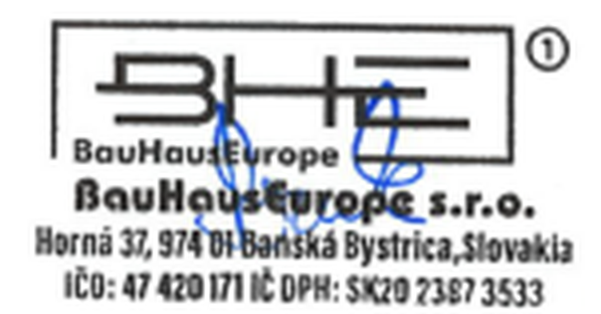
______________________________
BauHausEurope s. r. o.
Bc. Ľubomír Kruk, konateľ

